بسم الله الرحمن الرحيم
(السيرة الذاتية C.V.)
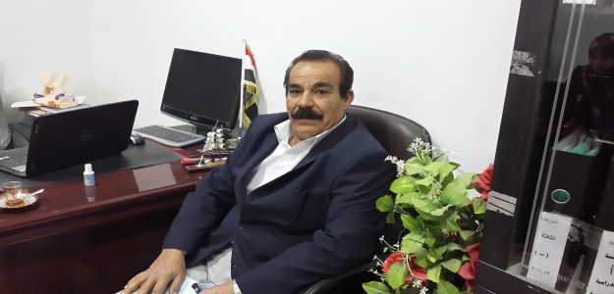
أولًا: المعلومات الشخصية:
ت | المطلوب | البيانات
 | الاسم الرباعي واللقب | أ.د. عبد العباس فضيخ دغبوش جاسم المنكوشي
 | محل وتاريخ الولادة | العراق-كربلاء- 1/7/1954
 | محل السكن الحالي | العراق-كربلاء- حي العباس
 | الحالة الزوجية | متزوج
 | عدد الأبناء | 7
 | رقم الهاتف النقال | 07816602876
 | الإيميل | algrari@yahoo.com
 | الوظيفة الحالية | أستاذ جامعي
 | محل العمل الوظيفي | جامعة كربلاء-قسم الجغرافيا التطبيقية
 | تاريخ التعيين | 1/4/1979
 | تاريخ المباشرة | 11/10/2012

ثانيًا: المعلومات العلمية:
ت | المطلوب | البيانات
 | الشهادة | الدكتوراه
 | اللقب العلمي | (بروفيسور)/أُستاذ
 | التخصص العام | الجغرافيا البشرية
 | التخصص الدقيق | جغرافية السياسة
 | عدد البحوث المنشورة | (26)
 | عدد الكتب المؤلفة | (14)
 | عدد الندوات والمؤتمرات المشارك بها باحثُا | 30
 | عدد الطلبة المشرف عليهم (ماجستير+دكتوراه) | (3)
 | عدد المناقشات | (11)
 | المواد التي درسها ويدرسها | جيومورفولوجية/ الزراعية/جيولوجيا/السياسية/ إقليم خاص
 | عدد اللجان العلمية والإدارية | (52)
 | المناصب العلمية والإدارية | (اللجنة الإمتحانية/اللجنة العلمية/ رئيس قسم/مدير مركز دراسات وبحوث)

